## 函数

**函数是由事件驱动的或者当它被调用时执行的可重复使用的代码块。**

**函数自己无法运行**

函数是一种带有可执行代码的对象类型数据

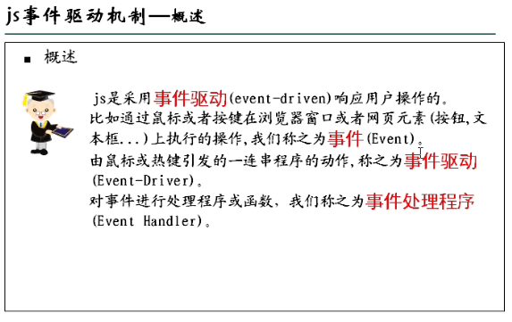

**声明匿名函数**

function(a,b){ return a+b;}匿名函数自身是无法保存的，由于在js中函数是一种对象型数据，因此可以把匿名函数赋给变量来保存。

**函数的参数**

js函数不会检查函数调用时传入的参数个数与定义他时的形式参数个数是否一致，一般地，js函数调用时可以接收的参数个数为25个，当然不同的浏览器可能有差异，ECMAScript标准对这一点并没有规范。

如果你不确定函数调用时传入了多少个参数，可以使用函数的**arguments**对象。

arguments 有点**像**数组，arguments.length 为传入的参数个数，arguments[0] 是第一个参数，arguments[1]是第二个参数，类推...

函数传参有两种类型，一种叫形参，一种叫实参

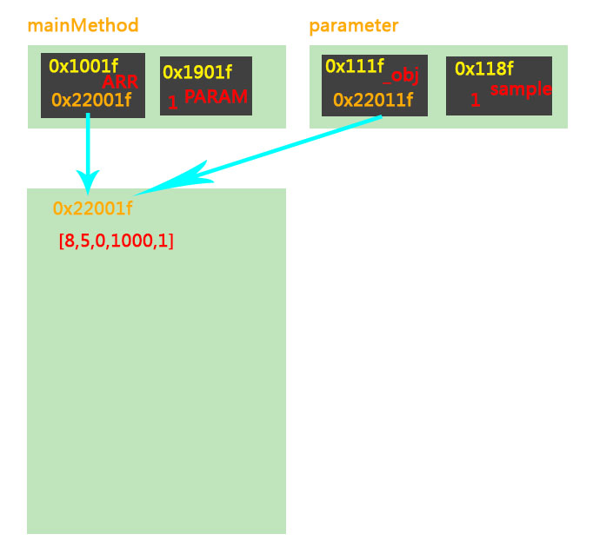

函数对象的length属性：这个属性很少用到，甚至很少人知道，函数的length属性就是该函数定义时的形式参数个数。

**重点：arguments对象还有其他属性，比如常用的arguments.callee ，指向该函数自身。**